IT-Lærling

**XAMPP**

**Første steget for å få prosjektet opp og gående er å starte XAMPP, hvorfor? Alt av kode og innhold til siden ligger i «xampp» 🡪«htdocs» mappen som befinner seg i lokal disken på pcen, så for at vi skal få hoste den og få kjørt/kobling til databasen så må vi åpne XAMPP.**

1. *Åpne søkefeltet og skriv in ‘’XAMPP’’, trykk på XAMPP appen, der vil du få opp et kontroll panel som ser slikt ut:*

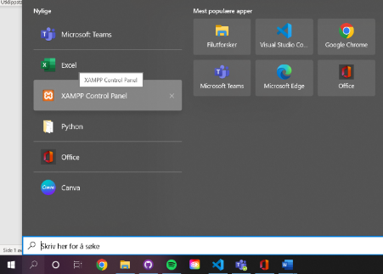 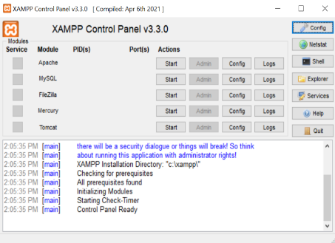



1. *Trykk start på «Apache» og «MySQL», trykk deretter på «Admin» i samme rekke som Apache. Du vil bli sendt til en ny side med en ordning som ser slikt ut:*

*(Du er nå på localhost)*

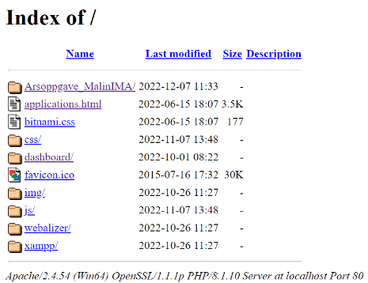

*Trykk på filen som heter «Arsoppgave_MalinIMA» du vil da bli sendt til en ny form, trykk deretter på filen som heter «nettbutikk-cosmos», nå er nettsiden oppe!*

**Nå som vi har startet å hoste nettsiden, må vi også få kobling til databasen vår. Hvis vi ikke gjør dette vil ikke nettsiden fungere som den skal.**

1. *Gå tilbake (trykk på XAMPP ikonet på tidslinjen) til XAMPP kontroll panelet og trykk Start på «MySQL» også «Admin», du vil da bli sendt til phpmyadmin siden, det er her databasen vår ligger.*
2. *På venstre side, den grå boksen hvor det står «phpMyAdmin» er det en liste, trykk der det står «cosmos» dette er navnet på databasen vi har lagd og der ligger alt av data vi trenger/bruker på nettsiden.*

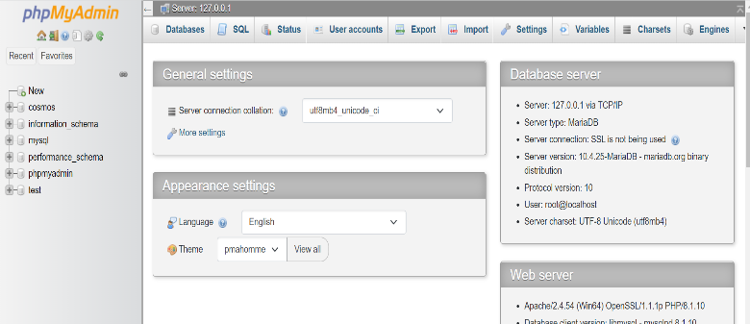



1. *Nå kan vi se alle tabellene som har blitt lagd,*

* *for å fjerne en tabell (****OBS!*** *da slettes all informasjon og data som ligger i den tabellen!) så trykker man på det røde ikonet «Drop» i «Action» som samsvarer med den tabellen du ønsker å fjerne fra databasen.*



* *Hvis du ønsker å se eller redigere en tabell så trykker du, under «Table», på et av alternativene (brukere, registrering eller salgsvarer) du vil da se et vindu som ser slikt ut:*

*(I eksemplet her har jeg valgt å bruke salgsvarer)*

*-For å slette et produkt/rad så trykker du bare på «Delete» knappen som er vedsiden av kolonnen du vil fjerne.*



**



*-For å slette alle radene i tabellen så går vi nederst i dette vinduet, der ser du en lik «Delete» knapp, denne samsvarer ikke med en rad, men alle kolonnene.*

**



*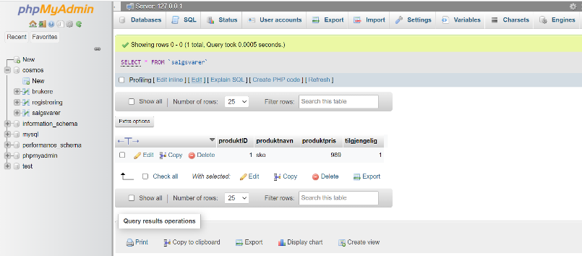-Hvis du vil legge til rader/koloner i tabellen (salgsvarer) så trykker du, ved «profiling», på den blå «Edit» knappen som vist her:*



*-Du vil da få opp et vindu som ser slikt ut:*

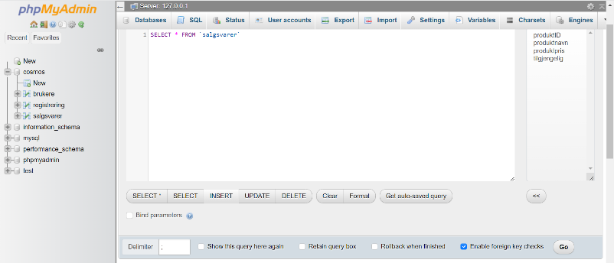



*-Siden vi skal legge til en rad så må vi gå ned under tekst vinduet og finne knappen der det står «INSERT».*

*-Når vi har trykket på «INSERT» så får vi opp ny kode i tekst vinduet, her skriver vi inn alt vi skal ha med i den nye raden/data vi mener er viktig å lagre i databasen når vi legger til et nytt produkt på nettsiden. (ProduktID, pris, tilgjengelighet osv)*

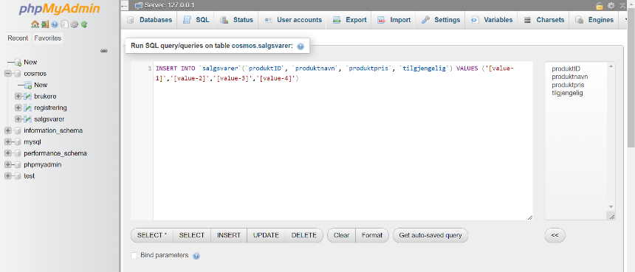



*-Vi skal bare benytte oss av å skrive i koden etter «VALUES», der hvor teksten er rød med verdiene «value-1, 2, 3 og 4».*

*- «value-1» er produktID, her skriver vi inn et unikt nummer for dette produktet (201, 1001)*

*- «value-2» er produktnavn, hva er varen og hva skal vi kalle den?*

*- «value-3» er produktpris, hva skal varen koste?*

*- «value-4» er tilgjengelighet, er den solgt, skal den fjernes?*

*-Når du er ferdig med å skrive trykker du på den grå «GO» knappen nederst, da har du lagt til et nytt produkt i salgsvare tabellen i databasen!*

**Hoste nettsiden med Hyper-V virtuell server.**

**I dette prosjektet så skal jeg bruke Hyper-V til å hoste nettsiden og alt vi nettopp har vært igjennom på en virtuell server/maskin. Det betyr at min pc er hosten som jeg skal kjøre/ha min virtuelle maskin på, denne maskinen er koblet til et internt nettverk, det betyr at ingen andre maskiner kan komme inn på min nettside. Denne virtuelle maskinen vil gjøre at jeg kan hoste nettsiden på hvilken som helst pc/maskin så lenge den er koblet til samme internt nettverk.**

1. Vi starter med å åpne søkefeltet og skriver inn «Hyper-V», du skal da få opp en app som heter «Hyper-V-behandling», trykk på den. Du vil da få opp et vindu som ser slikt ut:

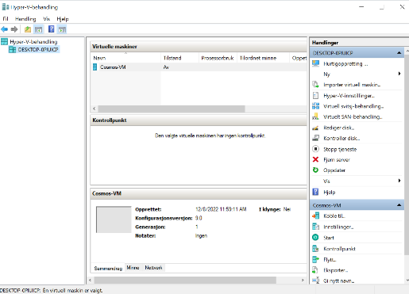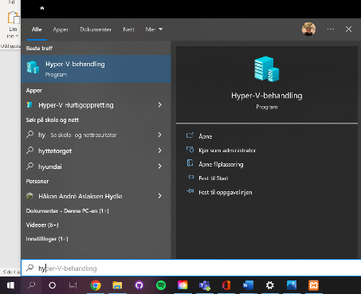



1. Her kan vi se under «Virtuelle maskiner» at vi har vår cosmos virtuelle maskin som jeg har lagd, det er en maskin som bare skal brukes til å hoste nettbutikken.



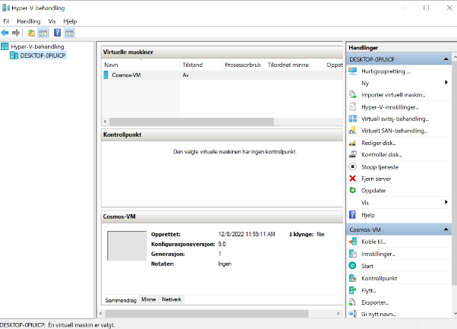Vi skal nå skru på den virtuelle «switchen», for å gjøre det må vi trykke på knappen som heter innstillinger på høyre side av vinduet under «Cosmos-VM» eller høyre klikke på cosmos-VM under «Virtuelle maskiner».



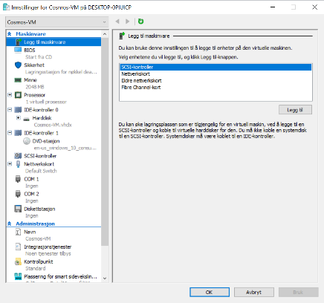

1. Du vil få opp et vindu som ser slikt ut:

* 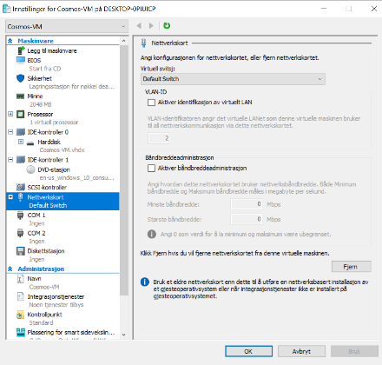Nå skal vi bytte til vår «premade»



Virtuelle switch, for å gjøre det

så må vi gå til venstre vindu og

se etter og trykke på den som heter



«nettverkskort».

1. Når du har trykket på den så skal

du få opp dette:



* Her skal du bytte fra «Deafult Switch»



til den jeg allerede har lagd.

For å gjøre det så trykker du unner

der det står «Virtuell switch» øverst

på den grå siden.

Bytt deretter til den som heter

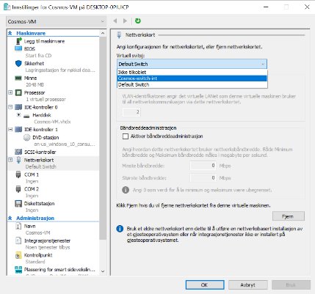«Cosmos-Switch-INT» trykk så OK.

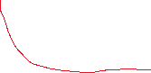

1. Tilbake til hovedmenyen, så skal vi høyre klikke på cosmos-VM under «Virtuelle maskiner» og trykke Start, nå er vi klare til å hoste nettsiden!

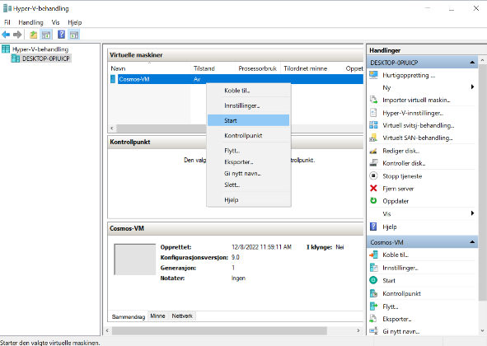



(Logg inn og kjør XAMPP i det nye vinduet som har kommet opp på pcen)